116.   CRUD con Spring Boot y MySql

EN esta sección realizremos el crud completo usando spring boot y mysql ControlClientes

Agregar

1. Modificar index
2. Modifcar controlador
   1. Agregar paht de agregar y guardar
3. Crear modificar.html

Dato: Para validar que el servidor este compiladon en tiempo real todo los ajustes

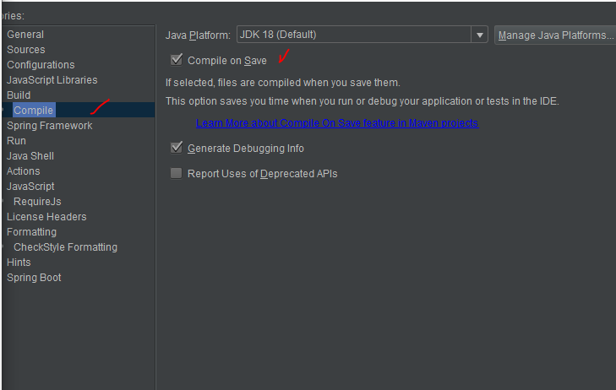

Dato: Averiguar como un RESET DE ID en BD

1. Pruebas de guardar

